«Таза бейсенбі» акциясы

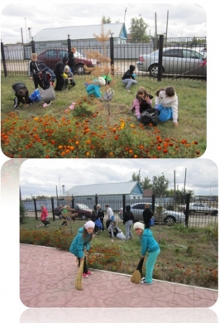
19 қыркүйекте бізде бірінші сенбілік өтті, оқушылар мектеп маңайын жинады.

Мы выходим на уборку,
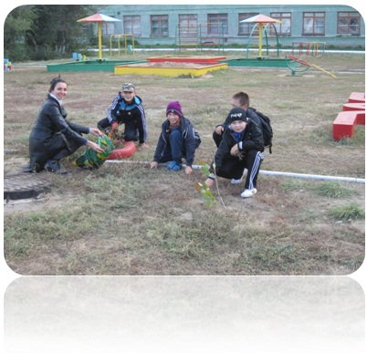
Чтоб царила чистота.
Чтобы солнышком сияла
Вокруг школы красота.
Алина Анциферова 3 «В»

Мы дружно идем на субботник,
Мы убираем школьный двор.
Ну и что, что холодно,
Мы это переживём.
Пакеты свои мы наполним
Сочной зеленой травой.
Кроликам и козочкам
Унесем домой.
Мусор убран и теперь
Школьный двор сияет
Красками ярких огней.
Анастасия Легович 3 «В»
На субботник мы идем весело и дружно.
Будем мусор убирать: все дорожки подметать-
Ведь порядок соблюдать
В нашем доме нужно.
Евгения Козак 3 «В»

